Муниципальное бюджетное образовательное учреждение дополнительного образования
Дом детства и юношества «КЕДР»

НОМИНАЦИЯ «Методические рекомендации по организации образовательного процесса»

«ЭКИПИРОВКА СКАЛОЛАЗОВ»
Авторы:
Темерева Елена Олеговна педагог дополнительного образования,
Темерев Иван Михайлович педагог дополнительного образования.
Город Томск, ул. Красноармейская, 116
тел: 8-(3822)-55-38-87
ddukedr@yandex.ru
http://kedr.tomsk.ru

Томск - 2020
ОГЛАВЛЕНИЕ
ПОЯСНИТЕЛЬНАЯ ЗАПИСКА 3
ЭКИПИРОВКА СКАЛОЛАЗА 4
ОДЕЖДА 4
ОБУВЬ (СКАЛЬНЫЕ ТУФЛИ) 5
СТРАХОВОЧНАЯ СИСТЕМА 6
МАГНЕЗИЯ И МЕШОК ДЛЯ НЕЕ 6
КАРАБИН 7
ЗАКЛЮЧЕНИЕ 9

Методические рекомендации по скалолазанию адресованы родителям и детям, занимающимся скалолазанием на этапе начальной подготовки, а также педагогам и тренерам по скалолазанию.

ПОЯСНИТЕЛЬНАЯ ЗАПИСКА
Скалолазание по праву считается одним из интереснейших видов спорта, гармонично сочетающим физические, психологические и интеллектуальные нагрузки. Тренировки и соревнования на искусственных тренажерах (скалодромах), тренировки в естественных природных условиях делают этот вид спорта не только привлекательным и широко доступным, но и оказывающим исключительное эстетическое и оздоровительное воздействие на занимающихся. Скалолазанием может заняться любой здоровый человек. Главное – это желание. При регулярных занятиях скалолазание может сделает любого человека за довольно короткое время сильным, гибким, целеустремленным и более смелым. Ведь каждая тренировка в скалолазании —это достижение цели. Если человек сделал один шаг вверх, у него появится цель сделать второй, если пройден легкий маршрут, есть стимул его усложнить и пройти другой вариант.
Для многих начинающих скалолазов возникает ряд вопрос на первоначальном этапе, это:
- что необходимо из снаряжения для занятий?
- как выбрать из предлагаемого в магазинах разнообразия?
Педагогам необходимо рассказать, как подобрать ребенку требующееся снаряжение.
АКТУАЛЬНОСТЬ разработки данной методической разработки обоснована следующими причинами:
1) потребность у родителей в данной информации;
2) помощь молодым педагогам и тренерам в подсказке с правильным выбором снаряжения;
3) необходимость создать условия для успешной физкультурно-оздоровительной ориентации и технического совершенствования скалолазов.
ЦЕЛЬ: СОЗДАНИЕ НЕОБХОДИМОГО МАТЕРИАЛА ДЛЯ ДОСТУПНОГО ИНФОРМИРОВАНИЯ ВСЕХ ЖЕЛАЮЩИХ.
ЗАДАЧИ: ПРЕДЛОЖИТЬ СТРУКТУРИРОВАННЫЙ И ЧЕТКИЙ СПИСОК НЕОБХОДИМОГО СНАРЯЖЕНИЯ.

ЭКИПИРОВКА СКАЛОЛАЗА
Экипировка скалолаза – это несколько десятков элементов, запомнить которые получится далеко не сразу.
Рассмотрим те из них, о которых необходимо знать любому начинающему скалолазу:
- одежда;
- обувь (скальные туфли);
- система страховочная;
- мешок для магнезии и магнезия;
- карабин.

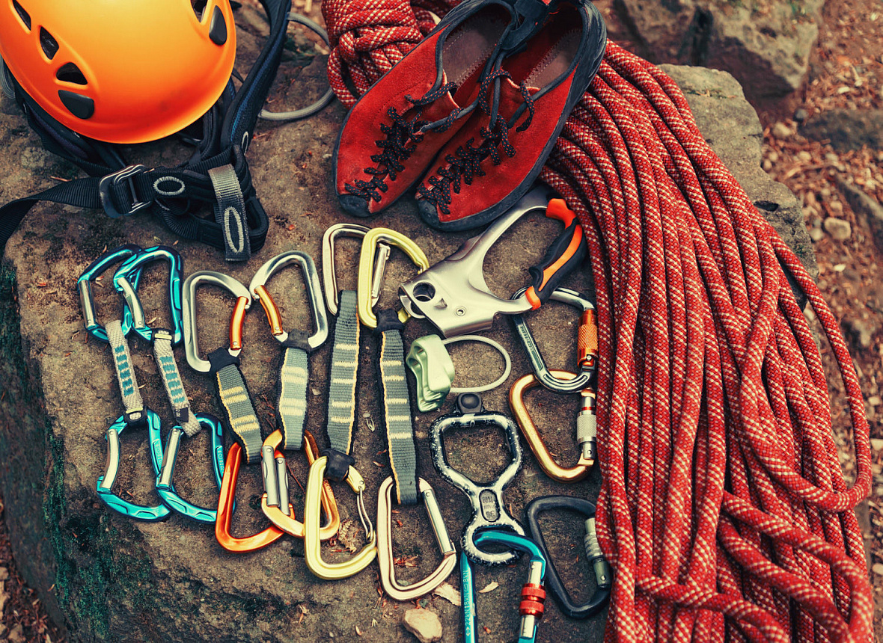
ОДЕЖДА
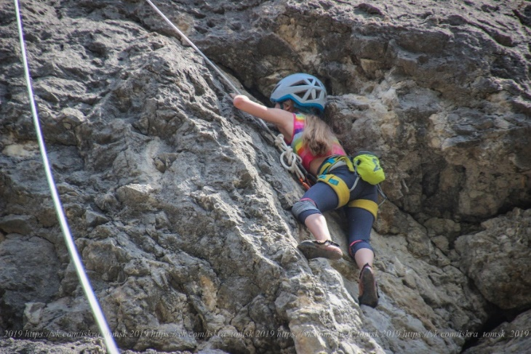
Здесь всё просто – одежда должна быть максимально удобной и не сковывающей движения. На ней не должно быть лишних элементов, которыми можно зацепиться за рельеф. Для начинающих скалолазов очень актуальны бриджи или штаны, закрывающие колени, и водолазка, закрывающая локти, чтобы минимизировать ссадины и царапины.
Идеальный стиль скалолаза – футболка, либо майка и спортивные штаны или шорты из эластичного материала.

ОБУВЬ (СКАЛЬНЫЕ ТУФЛИ)
Самой главной экипировкой скалолаза, наиболее сильно влияющей на процесс лазания, без сомнения, являются скальные туфли.
В магазинах представлено огромное количество моделей обуви для скалолазов, сильно различающихся, как по цене, так и по качеству. Самостоятельно выбрать свои первые скальники довольно сложно. Вот ряд рекомендаций, которыми вы сможете воспользоваться при выборе:
- Для начального уровня рекомендуем скальники с прямой колодкой;
- Не стоит гнаться за высокой ценой. Самый важный момент, это удобство и комфорт. Ребенку должно быть комфортно в обуви и в момент лазания скальники не должны причинять болевых ощущений;
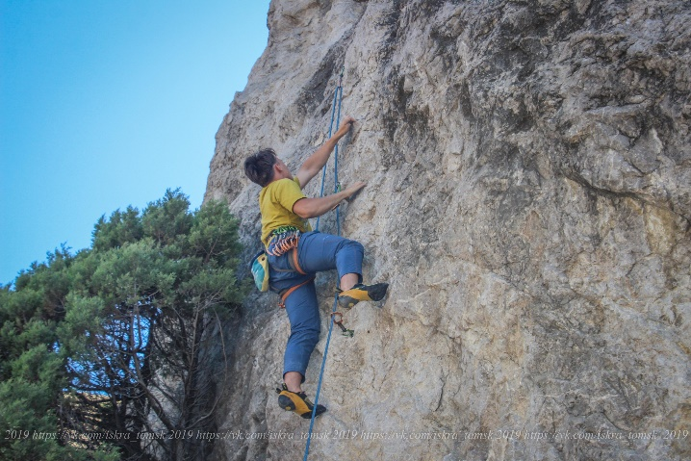
- Не стоит выбирать скальные туфли на несколько размеров больше и на вырост – ребенок не сможет адекватно стоять в них на зацепах. Берите обувь в размер ноги.
- Новичку подойдут скальники, сделанные как из натуральной кожи, так и из её искусственных заменителей. Однако, при выборе своей первой пары имейте в виду следующее: натуральные материалы растягиваются, синтетика — очень слабо.
- Фиксируются скальники на ноге следующими системами: шнурки, «липучки», комбинированные системы и «чешки». Новичку подойдут туфли с любые, но ребенку будет проще в «чешках» или с липучками.
Не важно, сколько стоят и насколько красивы скальники. Слишком тугие скальные туфли будут вызывать боль и натирать мозоли. Излишне свободные туфли не позволят надёжно ставить ноги на зацепки.
Надо понимать, что для продвинутого скалолаза выбор обуви происходит почти полностью из противоположных критериев.

СТРАХОВОЧНАЯ СИСТЕМА
Для скалолазания мы используем страховочную беседку. Она состоит из поясного ремня и ножных охватов, соединённых между собой вертикальным кольцом. Все элементы выполнены из прочных синтетических материалов. Система на теле принимает анатомическую форму и не сковывает движений.
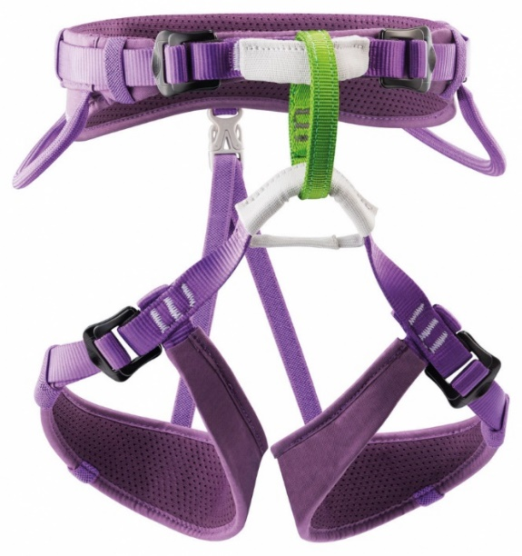
Очень важно из большого ассортимента выбрать подходящую под свой размер беседку, учитывая при этом следующие критерии:
- беседка должна быть предназначена для лазания с нижней страховкой;
- иметь сертификат соответствия для занятия скалолазанием или альпинизмом;
- иметь боковые петли для развески.
Подобрав беседку в магазине, повисите в ней минуту или две – вам должно быть комфортно.

МАГНЕЗИЯ И МЕШОК ДЛЯ НЕЕ
К предметам главной экипировки скалолаза помимо скальных туфлей относится и наличие магнезии. Карбонат магния (MgCO3) помогает улучшить сцепление рук, благодаря подсушиванию кожи.
На данный момент существует три вида выпускаемой магнезии: порошковая, жидкая и гелиевая. Каждый из видов удобен для разных типов скалолазания, но самый универсальный – это порошковый вариант.
Она бывает разной на ощупь. Какая-то совсем мягкая, как пыль. Другая, комкообразная. Рекомендуем начать с самой дешевой и небольшого объема. Затем попробовать другую. Фирмы производят разную магнезию и здесь не другого алгоритма выбора, кроме личных ощущений.
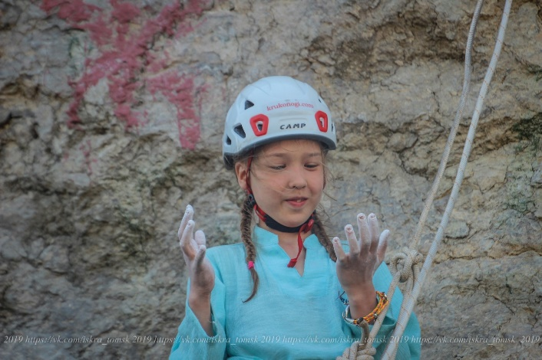
Порошковую магнезию нужно использовать в специальном мешке, который пристёгивается на пояс, либо кладется рядом с лезущим (если это короткая боулдеринговая трасса).
Мешок застегивается, что позволяет не просыпать магнезию во время транспортировки. При выборе мешка нужно учесть несколько моментов:
- удобная регулируемая поясная застёжка;
- легкость мешка;
- ширина мешка должна позволять руке свободно проходить через горловину, а глубина – позволять руке дотягиваться до дна.
Жидкая магнезия продаётся во флаконах, в основном на спиртовой основе. После попадания на руки, жидкость равномерно наносится на пальцы и ладони. Можно начинать лазать только после полного её высыхания на руках. Самый большой плюс данной магнезии, что от неё очень мало пыли в воздухе и это актуально на маленьких скалодромах с плохой вытяжкой и большим количеством людей.

КАРАБИН
Карабин — это соединительное звено из металла различных форм и размеров. Он необходим для быстрого соединения или закрепления верёвок и элементов снаряжения друг к другу.
При выборе карабинов для скалолазания обращают внимание на тип карабина (с муфтой или без) и на форму, так как она зависит от цели использования карабина.
Треугольные карабины удобно использовать для страховки, так как данная форма позволяет фиксировать карабин в страховочном кольце.
Карабины овальной формы позволяют располагать карабин по центру и его удобно использовать для верхней страховки. Эта форма позволяет карабину легко проворачиваться во время пристёгивания и распределять нагрузку, не создавая изломов и перекосов.
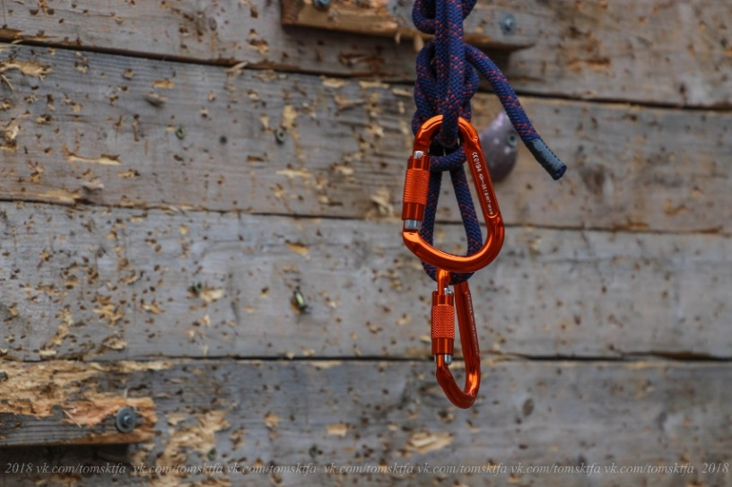
Современные карабины изготавливаются из стали и алюминиевых сплавов (дюралюминий. Стальные карабины более износостойкие. Дюралюминиевые карабины при тех же габаритах, что и стальные, легче в 2-3 раза.
По типу муфт карабины бывают закручивающиеся пальцами или с механическим «байонетом» - полуавтоматические .
Для новичка рекомендуем полуавтомат с системой открытия 3-act:
- муфту нужно потянуть вдоль оси вверх;
- повернуть муфту вдоль оси горизонтально;
- нажать на муфту и открыть карабин.
С таким карабином меньше шансов на то, что новичок забудет закрыть муфту или, что она откроется произвольно.
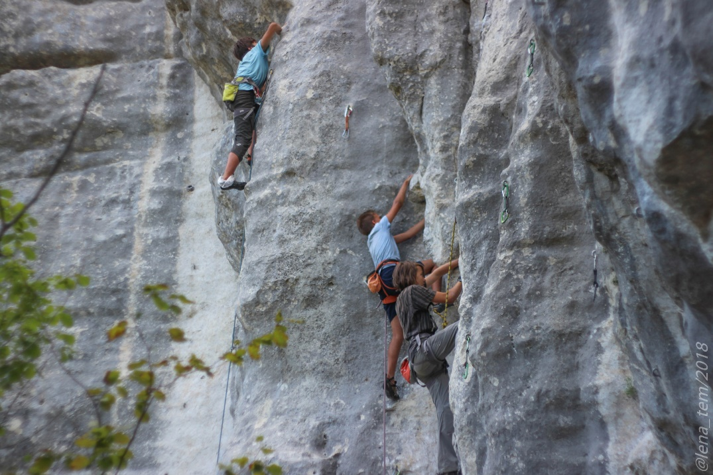

ЗАКЛЮЧЕНИЕ
Мы предложили список, состоящий из пяти предметов, исходя из собственной практики.
Считаем, что благодаря данным рекомендациям, вы позволите начинающим скалолазам с большим удовольствием и легкостью осваивать азы.
Начинать лазать в специализированой обуви - правильнее, так как очень много внимания уделяется работе ног и расположению тела. Кроссовки, либо кеды не позволят вам этого сделать.
Отсутствие магнезии у ребенка не формирует навык ее использования. Это приводит к плохому сцеплению, рук на трассе, что особенно важно на соревнованиях.
Скалолазание может стать образом жизни для тех, кто полюбит этот вид спорта.

